开利空调销售服务(上海)有限公司（以下简称“开利公司”）是美国开利于 1995 年 5 月成立的一家中外合资公司，专门负责开利空调在中国的销售和服务。
开利公司维修服务部作为开利中国唯一的服务实体，为用户提供尽善尽责的售后服务。开利维修服务总部设在上海，在北京、广州、重庆、乌鲁木齐等全国 40 多个大中型城市都设有开利服务中心，服务人员多达 400 多人。
开利公司维修服务部未曾授权任何服务团体以开利的名义从事开利大型中央空调设备的保养维修工作。
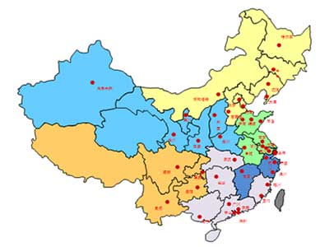
为用户提供包括离心机、螺杆机、活塞机、涡旋机、吸收式机组、热泵等大中小型商用家用空调机组完整的售后服务链。从安装指导，开机调试，质保服务，设备保养，设备维护，零件更换，专家预测，技术培训到系统升级，实时跟踪等售后服务细节情况。按照客户需求，提供周到全面的服务。开利维修服务部还可以满足用户的个性化需要，为客户定制服务方案。
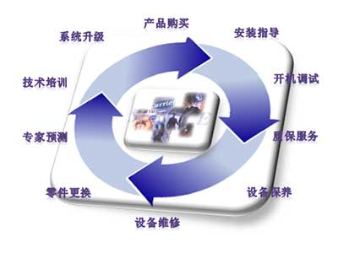
开利维修服务部拥有强大而优秀的客户关怀中心，全天候提供优质服务，接收客户维修调试需求，技术咨询，客户投诉及客户回访。开利客户关怀中心接受信息后，经CRM系统准确派工，由BAAN服务管理系统保证优良的服务质量。自2008年起，开利客户关怀中心已经连续7年获得中国最佳联络中心，目前仍在不断完善服务质量，提升客户满意度。
官方客服热线：4009-000-888
官方客服邮箱：China.Hotline@carrier.utc.com
“开利维修服务中心”遍布全国 40多个大中型城市。 每个服务中心都具备所有开利设备的维修技能，使用开利原厂正规零配件，保质保量。开利维修服务部提供开利原厂零件认证。
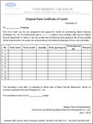
开利售后服务拥有多层级技术支持团队及完善的零件供应服务链。开利服务中心的每一位服务工程师每年都接受专业的技术培训，具备多年维修和保养空调设备和系统管理的经验。提供全方位的客户培训，包括开机调试现场免费培训，标准化客户培训及定制化客户培训。
开利维修服务部还提供空调系统升级服务。为了最优化系统效率，保障运行可靠性，同时减少运行费用并加强环境保护，开利会根据客户的预算及设备的运行状况，采用高端技术的可靠方案来对开利的或非开利的设备及系统进行升级改造或者替换服务。

开利维修服务的理念是“一切为客户满意”！

调试服务
在开利机组安装完毕后调试前，客户或项目主管需要联系开利服务热线获取《开机前安装情况反馈表》，填写完整签字后将该表格在调试日前10天传真到开利服务热线的传真号码：021-23063275，并通过开利服务热线 4009-000-888联系客服人员，提出机组调试申请。开利服务人员将提供一次免费的接线指导及开机调试服务。
调试工作必须由开利服务人员进行，调试验收后，开利将提供《机组调试合格证书》作为机组质保凭证。若机组经非开利服务人员调试，则无法享有开利标准质保服务。
质保服务
在产品质量保证期内，由于产品质量原因导致的故障且属于质量保证范围内的，开利公司将在接到通知并确认后派人对产品进行修理或对有质量问题的零部件进行更换。在约定的范围和条件内，不另行收取服务费和零配件更换费。
开利公司提供标准质保期限,以下二者较早到期者为准：
- 设备首次调试12个月内，首次调试的定义为设备经定位、配管、配电至调试正常运转状态为基准；
- 设备交货后18个月内，交货日期以开利“产品提货单”上的日期为准。
如双方合同另有约定，从其约定。
当遇到机组故障发生时，客户可以通过开利服务热线4009-000-888报修，报修时请提供以下准确信息：
- 产品型号
- 产品序列号
- 故障描述
- 台数
- 客户名称
- 装机地址
- 联系人
- 联系电话

